Федеральное государственное бюджетное
образовательное учреждение высшего образования
«Новосибирский государственный технический университет»

Кафедра прикладной математики

Практическое задание № 3

по дисциплине «Информатика»

Электронные таблицы MS Exсel
 | Бригада 2 | Ягодкин александр
 | Группа ПМ-25 | житенко мария
 | Вариант 2 | шаронов никита
 | Преподаватель | Тракимус Юрий Викторович
Новосибирск, 2023

- Задание
А) В соответствии с вариантом задания сформировать таблицу значений функции двух переменных z = f (x, y) для прямоугольной области [x 1, x 2] × [y 1, y 2] и построить для нее диаграмму в виде поверхности. Параметры границ области x 1, x 2, y 1, y 2 и шаги h x, h y подобрать так, чтобы диаграмма отображала общий характер изменения функции. Для выполнения задания создать пользовательскую функцию двух переменных f (x, y).
Функция:
Б) Найдите приближенное значение корня методом деления отрезка пополам с точностью не менее 0.01. Для всех шагов итераций составить таблицу приближений и проверить точность каждого приближения подстановкой в заданное уравнение. Построить график кривой в окрестности корня.
Функция:
В) Сформировать таблицу «Стипендиальная ведомость потока студентов». В таблице использовать: ФИО студента, оценки по предметам текущей сессии, сумму стипендии и надбавки к ней. Стипендия студентам, имеющим средний балл за сессию ниже 3.5, не начисляется. Суммы надбавок за отличную и хорошую учебу должны начисляться автоматически по введенным оценкам.
В столбцах с оценками должна автоматически выполняться проверка вводимых данных (создать выпадающий список допустимых обозначений оценок). В случае ошибки ввода должно выдаваться соответствующее сообщение.
Построить свободную таблицу с отличниками и диаграмму с их долей в общем потоке. Оформить диаграммы распределения отличников, хорошистов, троечников и двоечников по группам.
При выполнении данного задания создать уникальные списки студентов двух групп по 20 человек и внести их в списки для автоматического заполнения.

В дальнейшем пункты 2 – 4 относятся к заданию А), 5 к заданию Б), 6 – 7 к заданию В).

- Решение
Код функции:
Function func(x, y)
func = (x - 1) * (x - 1) * (y + 2)
End Function
- График функции
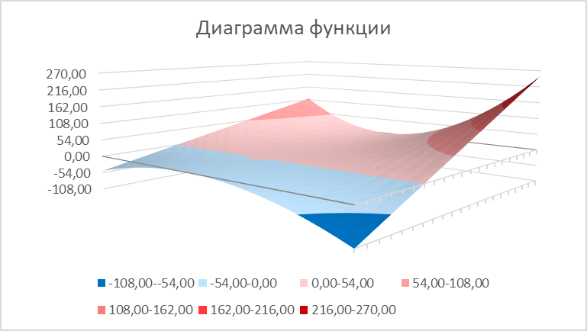

- Таблица значений функции

- Поиск корня

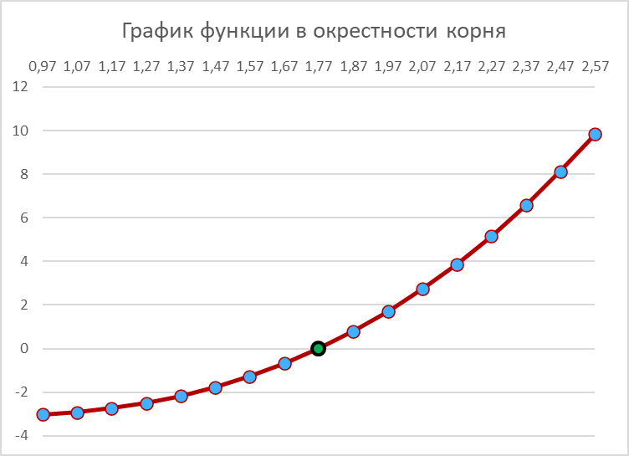

- Стипендиальная ведомость потока студентов
- Сводные таблицы и диаграммы
